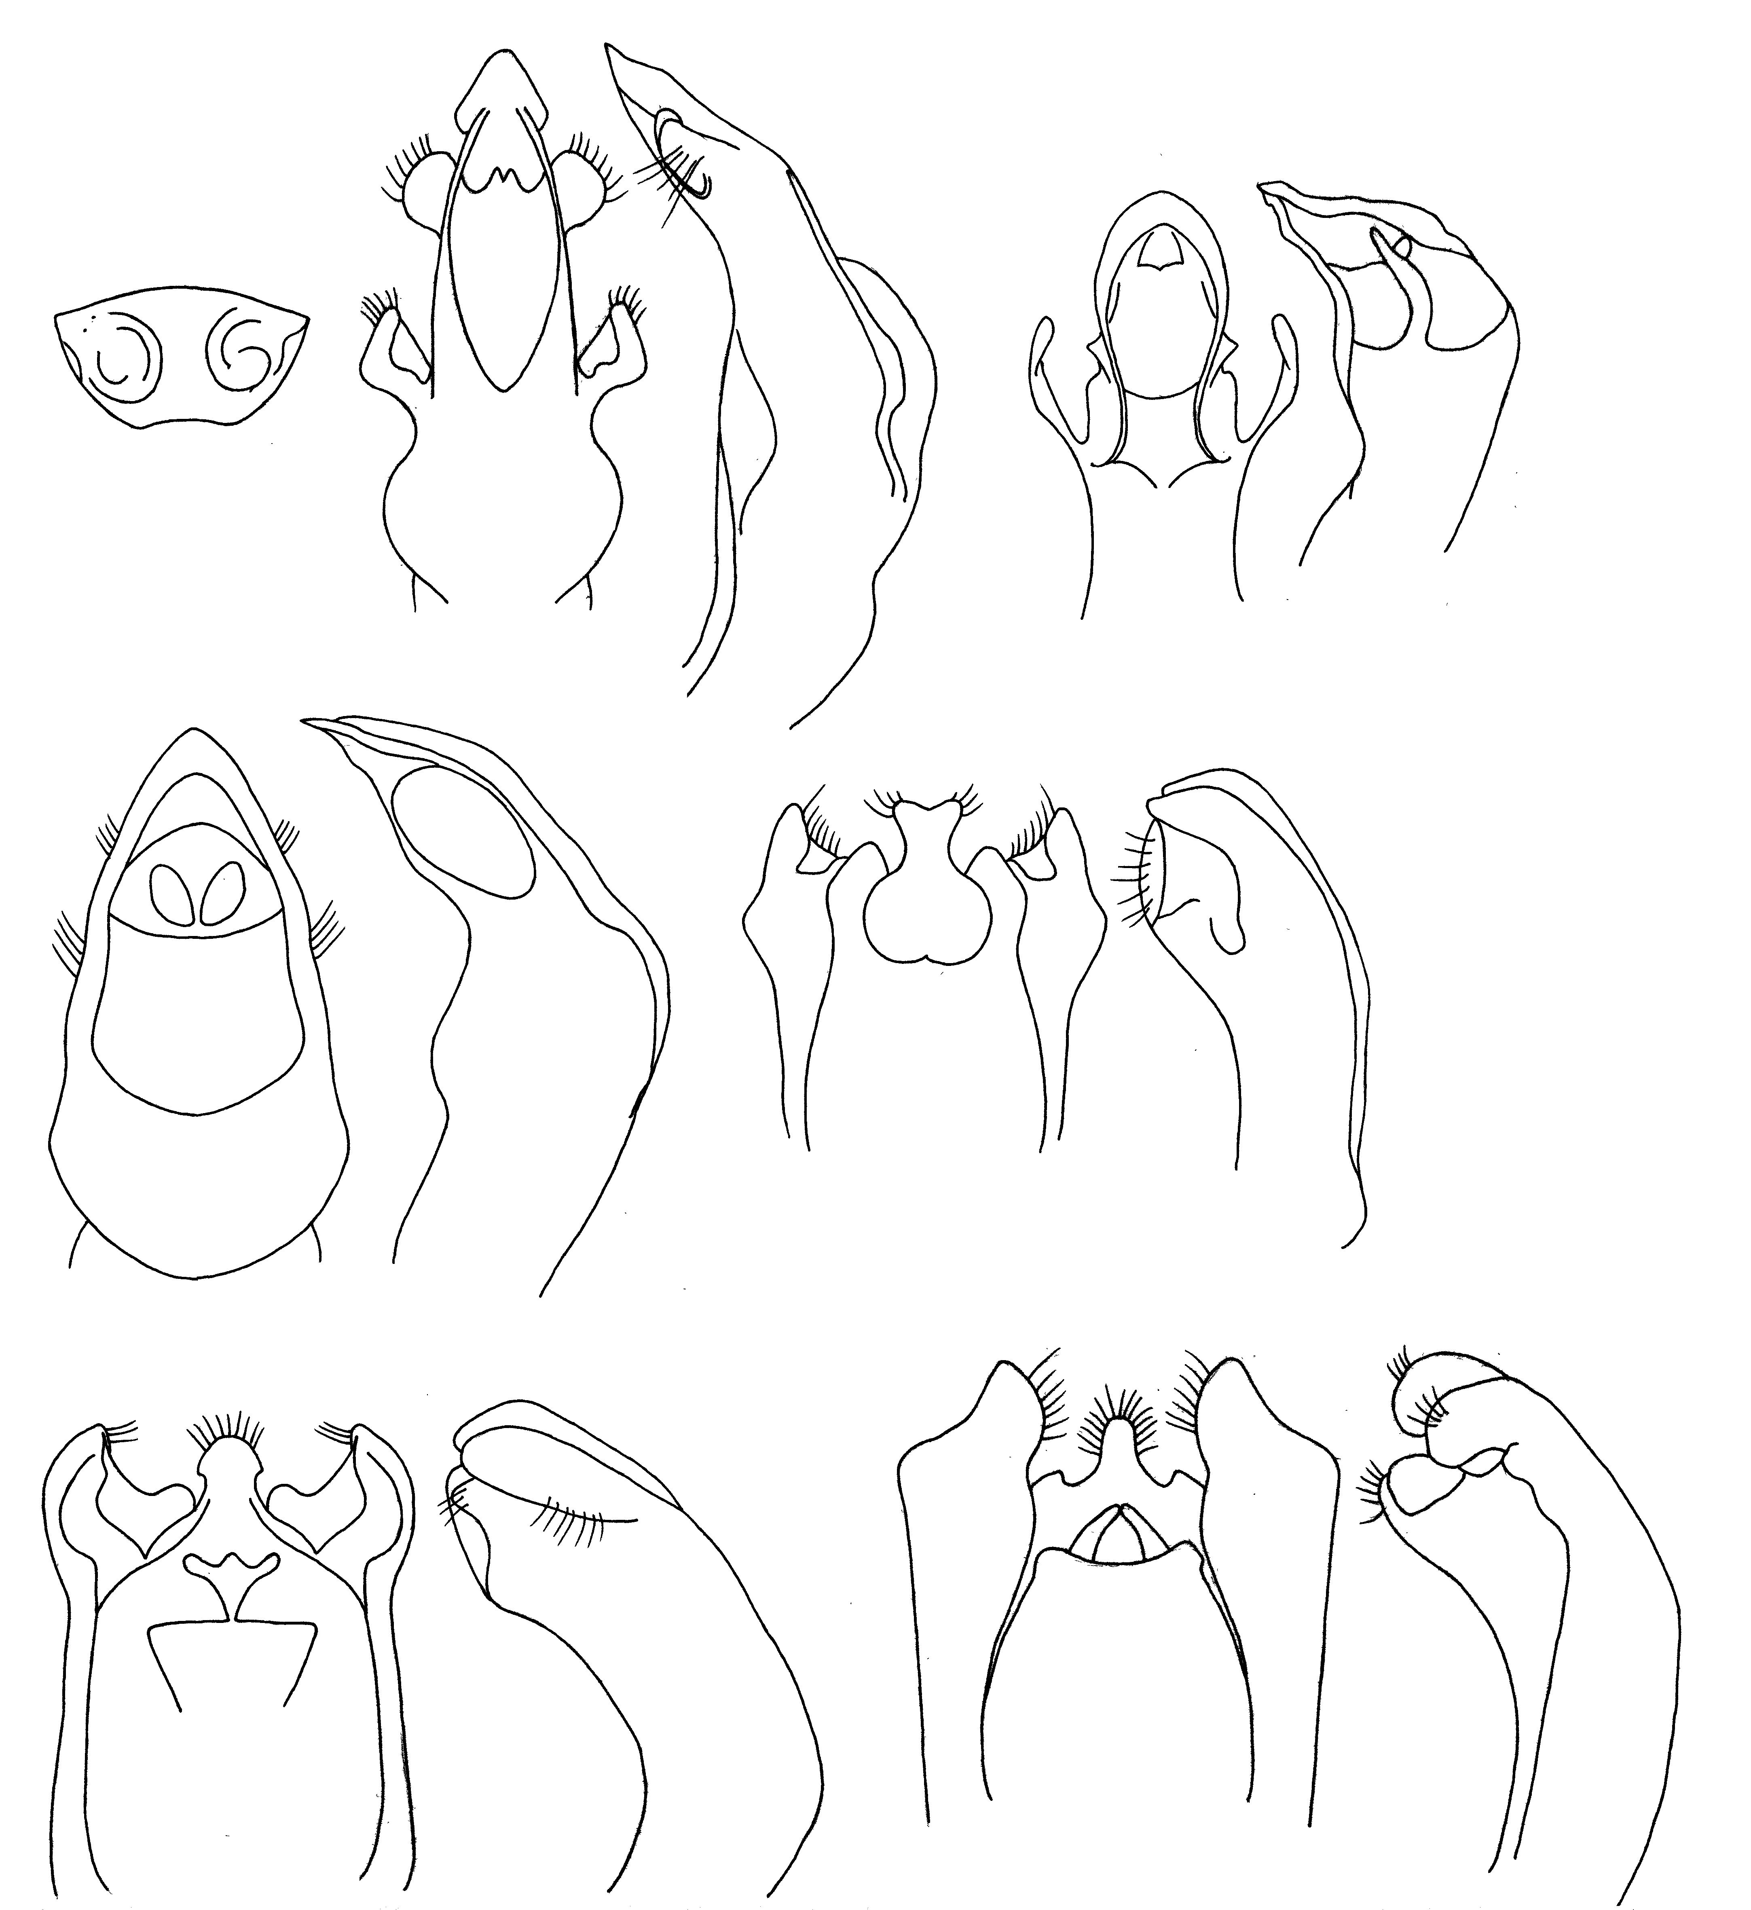
547
548
549
550
551
552
553
554
555
556
557
558
559
Рис. 547 - 559. Cryptocephalus
C. impressipygus Ogl.: 547 - пигидий самки, 548, 549 - эдеагус; 550, 551 - C. mniczechi Mars., эдеагус; 552, 553 - C. halophilus Gebl., то же; 554, 555 - C. klarae Lop., то же; 556, 557 - C. lukjanovitschi Lop., то же; 558, 559 - C. stakelbergi Lop., то же.

